Копия
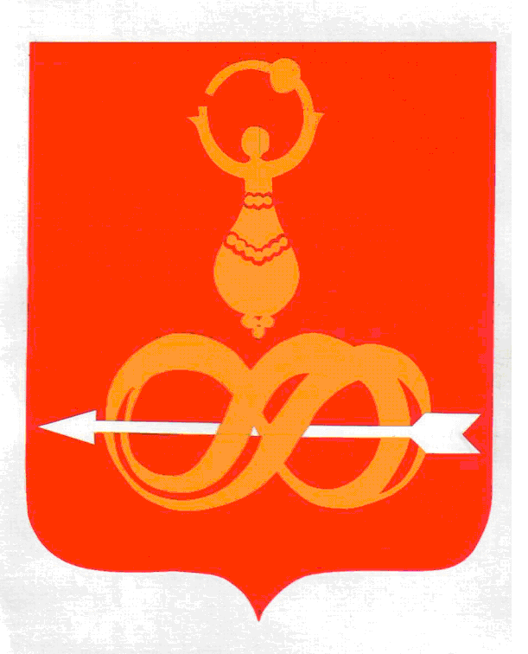
АДМИНИСТРАЦИЯ МУНИЦИПАЛЬНОГО ОБРАЗОВАНИЯ
«ДЕБЁССКИЙ РАЙОН»
«ДЭБЕС ЁРОС» ИНТЫЫСЬ КЫЛДЫТЭТЛЭН АДМИНИСТРАЦИЕЗ

ПОСТАНОВЛЕНИЕ

от 14 июля 2016 года № 327
с. Дебёсы

О внесении изменений в постановление Администрации муниципального образования «Дебесский район» от 25 августа 2014 года №150 «Об утверждении Муниципальной программы муниципального образования «Дебесский район» «Развитие образования и воспитания» на 2015-2020 годы»

Руководствуясь пунктом 3.1 раздела 3 «Порядка разработки, реализации и оценки эффективности муниципальных программ муниципального образования «Дебёсский район», утвержденного постановлением Администрации муниципального образования «Дебесский район» от 18 апреля 2014 года № 71, в соответствии с Уставом муниципального образования «Дебесский район», Администрация ПОСТАНОВЛЯЕТ:
1. Внести в муниципальную подпрограмму «Реализация молодёжной политики на территории муниципального образования «Дебесский район» Муниципальной программы муниципального образования «Дебесский район» «Развитие образования и воспитания» на 2015-2020 годы, утвержденную постановлением Администрации муниципального образования «Дебесский район» от 25 августа 2014 года №150 «Об утверждении Муниципальной программы муниципального образования «Дебесский район» «Развитие образования и воспитания» на 2015-2020 годы» следующие изменения:
1.1. В краткой характеристике (паспорте) подпрограммы «Реализация молодёжной политики на территории муниципального образования «Дебесский район» таблицу раздела «Ресурсное обеспечение программы» и в п.4.9 раздела «Ресурсное обеспечение» изложить в новой редакции:
Годы реализации | Всего | В том числе:
Годы реализации | Всего | Средства бюджета МО «Дебесский район» | Субвенции из бюджета УР
2015г. | 4758,0 | 4758,0 | 0,0
2016 г. | 4742,1 | 4742,1 | 0,0
2017г. | 5056,0 | 5056,0 | 0,0
2018г. | 5 295,4 | 5 295,4 | 0,0
2019г. | 5 546,2 | 5 546,2 | 0,0
2020г. | 5 809,4 | 5 809,4 | 0,0

1.2. Приложение 5 «Ресурсное обеспечение реализации муниципальной программы за счет средств бюджета муниципального района» изложить в новой редакции согласно Приложению № 1 к настоящему постановлению.
1.3. Приложение 6 «Прогнозная (справочная) оценка ресурсного обеспечения реализации муниципальной программы за счет всех источников финансирования» изложить в новой редакции согласно Приложению № 2 к настоящему постановлению.
2. Разместить настоящее постановление на официальном сайте муниципального образования «Дебесский район».

Глава Администрации А.С. Иванов

Верно: Руководитель аппарата Главы МО «Дебёсский район»,
Совета депутатов МО «Дебёсский район»,
администрации МО «Дебёсский район» ________________ С.А. Хохрякова

18.07.2016 г.

Подготовил:
Заместитель начальника ОМПФКиС О.В. Назарова
«___»_______ 2016 г.

Разослать: в дело, Л.Ю. Иванову, ОМПФКиС, УФ, сайт

Согласовано:

Первый заместитель главы
Администрации района Л.Ю.Иванов
«___»_________2016 г.

Заместитель главы Администрации
по финансовым вопросам В.В. Поздеев
«___»_________2016 г.

Юрисконсульт
«___»_________2016 г.

Приложение № 1
к постановлению Администрации
МО «Дебесский район»
от «____»__________ 2016 года № ____

Приложение 5
к подпрограмме «Реализация молодёжной политики на территории муниципального образования «Дебесский район»

Ресурсное обеспечение реализации муниципальной программы за счет средств бюджета муниципального района

Код аналитической программной классификации |  |  |  | Наименование муниципальной программы, подпрограммы, основного мероприятия, мероприятия | Ответственный исполнитель, соисполнители | Код бюджетной классификации |  |  |  |  | Расходы бюджета муниципального образования, тыс. рублей
МП | Пп | ОМ | М |  | Ответственный исполнитель, соисполнители | ГРБС | Рз | Пр | ЦС | ВР | 2015 год | 2016 год | 2017 год | 2018 год | 2019 год | 2020 год
 |  |  |  | Справочно: среднегодовой индекс инфляции (потребительских цен) |  |  |  |  |  |  |  |  | 1,05 | 1,05 | 1,05 | 1,05
01 | 4 |  |  | Реализация молодёжной политики на территории муниципального образования «Дебесский район» | Всего | 268 |  |  |  |  | 4 758,0 | 4 742,1 | 5056,0 | 5 295,4 | 5 546,2 | 5 809,4
 |  |  |  |  | Управление образования МО "Дебесский район" | 268 | 07 | 07 | 0140200000 |  | 138,0 | 138,0 | 138,0 | 138,0 | 138,0 | 138,0
 |  |  |  |  | ОМПФКиС, МБУ «МЦ «Вертикаль», УКиТ | 263 | 07 | 07 | 0140000000 |  | 4600,0 | 4742,1 | 4 918,0 | 5 157,4 | 5 408,2 | 5671,4
01 | 4 | 01 |  | Организация и осуществление мероприятий по работе с детьми и молодежью | ОМПФКиС, МБУ «МЦ «Вертикаль» | 263 | 07 | 07 | 0140100000 |  |  | 50,0 | 50,0 | 50,0 | 50,0 | 50,0
01 | 4 | 02 |  | 'Организация отдыха, оздоровления и занятости подростков, детей и молодежи | Всего |  |  |  |  |  | 178,0 | 218,0 | 218,0 | 218,0 | 218,0 | 218,0
 |  |  |  |  | Управление образования МО "Дебесский район" | 268 | 07 | 07 | 0140200000 | 611 | 138,0 | 138,0 | 138,0 | 138,0 | 138,0 | 138,0
 |  |  |  |  | ОМПФКиС, МБУ «МЦ «Вертикаль», УКиТ | 263 | 07 | 07 | 0140200000 | 241 | 40,0 | 80,0 | 80,0 | 80,0 | 80,0 | 80,0
01 | 4 | 03 |  | Финансирование оплаты труда работникам муниципального бюджетного учреждения "Молодежный центр «Вертикаль» согласно положению оплаты труда муниципального учреждения | ОМПФКиС, МБУ «МЦ «Вертикаль» | 263 | 07 | 07 | 0140300000 | 611 | 4 560,0 | 4 612,1 | 4 788,0 | 5 027,4 | 5 278,2 | 5 541,4

Приложение № 2
к постановлению Администрации
МО «Дебесский район»
от «____»__________ 2016 года № ____

Приложение 6
к подпрограмме «Реализация молодёжной политики на территории муниципального образования «Дебесский район»

Прогнозная (справочная) оценка ресурсного обеспечения реализации муниципальной программы за счет всех источников финансирования
Код аналитической программной классификации |  | Наименование муниципальной программы, подпрограммы | Источник финансирования | Оценка расходов, тыс. рублей
 |  | Наименование муниципальной программы, подпрограммы | Источник финансирования | Итого | 2015 год | 2016 год | 2017 год | 2018 год | 2019 год | 2020 год
МП | Пп
01 | 4 | Реализация молодёжной политики на территории муниципального образования «Дебесский район» | Всего | 31207,1 | 4 758,0 | 4 742,1 | 5056,0 | 5 295,4 | 5 546,2 | 5 809,4
01 | 4 |  | бюджет МО "Дебесский район" | 31207,1 | 4 758,0 | 4 742,1 | 5056,0 | 5 295,4 | 5 546,2 | 5 809,4
01 | 4 |  | в том числе:
01 | 4 |  | собственные средства | 31207,1 | 4 758,0 | 4 742,1 | 5056,0 | 5 295,4 | 5 546,2 | 5 809,4
01 | 4 |  | субсидии из бюджета Удмуртской Республики | 0,0
01 | 4 |  | субвенции из бюджета Удмуртской Республики | 0,0
01 | 4 |  | иные межбюджетные трансферты из бюджета Удмуртской Республики | 0,0
01 | 4 |  | средства бюджета Удмуртской Республики, планируемые к привлечению | 0,0
01 | 4 |  | иные источники | 0,0

